TRƯỜNG THCS NGUYỄN VĂN LUÔNG
Tổ Địa lý

BÀI 3. TÌM ĐƯỜNG ĐI TRÊN BẢN ĐỒ
A. NỘI DUNG BÀI HỌC
I. PHƯƠNG HƯỚNG TRÊN BẢN ĐỒ
- Người ta sử dụng hệ thống kinh tuyến và vĩ tuyến để xác định phương hướng trên bản đồ với quy ước như sau: phần chính giữa bản đồ là trung tâm, phía trên của kinh tuyến chỉ hướng Bắc, phía dưới của kinh tuyến chỉ hướng Nam, bên phải của vĩ tuyến chỉ hướng Đông, bên trái của vĩ tuyến chỉ hướng Tây.
- Ngoài ra người ta còn dựa vào kim chỉ nam và mũi tên chỉ hướng Bắc trên bản đồ để xác định hướng.
II. TỈ LỆ BẢN ĐỒ BẢN ĐỒ
- Tỉ lệ bản đồ cho biết mức độ thu nhỏ của khoảng cách trên bản đồ so với khoảng cách trên thực địa.
- Có 2 loại tỉ lệ bản đồ:
+ Tỉ lệ số: là một phân số luôn có tử số là 1, mẫu số càng lớn thì tỉ lệ càng nhỏ và ngược lại.
+ Tỉ lệ thước: là tỉ lệ được vẽ cụ thể dưới dạng một thước đo tính sẵn, mỗi đoạn trên thước đều ghi số đo độ dài tương ứng trên thực tế.
- Để tính khoảng cách trên thực địa dựa vào tỉ lệ bản đồ, chúng ta cần thao tác:
Bước 1: Đo khoảng cách giữa hai điểm trên tờ bản đồ bằng thước kẻ
Bước 2: Đọc độ dài đoạn vừa đo
Bước 3: Dựa vào tỉ lệ bản đồ để tính khoảng cách trên thực địa
- Công thức tính khoảng cách thực địa dựa vào tỉ lệ số
Khoảng cách trên thực địa = khoảng cách trên bản đồ x số lần thu nhỏ
Trong đó: Khoảng cách trên bản đồ đo bằng cm
Số lần thu nhỏ là mẫu số của tỉ lệ bản đồ
Kết quả đơn vị là cm
B. BÀI TẬP VỀ NHÀ
Hãy tính khoảng cách thực tế của 1 cm trên các tờ bản đồ có tỉ lệ trong bảng sau
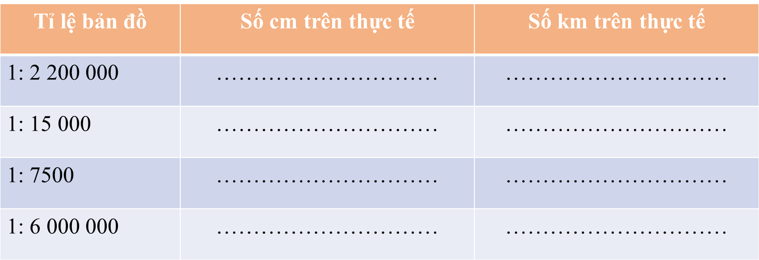
C. DẶN DÒ
- Học bài và làm bài tập
- Chuẩn bị bài mới
Dựa vào thông tin mục 3 và hiểu biết bản thân theo em để tìm đường đi trên bản đồ, ta có thể thực hiện bằng cách nào?
……………………………………………………………………
……………………………………………………………………
……………………………………………………………………

